征求意见稿

五华县征收农用地区片综合地价重新公布成果

五华县自然资源局
二〇二三年十月

一、区片综合地价重新背景
新修正的《中华人民共和国土地管理法》第四十八条规定:征收农用地的土地补偿费、安置补助费标准由省、自治区、直辖市通过制定公布区片综合地价确定。制定区片综合地价应当综合考虑土地原用途、土地资源条件、土地产值、土地区位、土地供求关系、人口以及经济社会发展水平等因素,至少每三年调整或者重新公布一次。根据《广东省自然资源厅关于做好征收农用地区片综合地价调整公布工作的通知》（粤自然资函〔2023〕622号）、《广东省自然资源厅关于做好征收农用地区片综合地价调整或重新公布工作的通知》（粤自然资函〔2023〕1946号）要求：“各地级以上市自然资源主管部门要充分认识区片综合地价调整或重新公布工作的重要性和紧迫性，及时向地级以上市人民政府汇报工作要求，尽快启动所辖县（市、区）区片综合地价调整或重新公布相关工作，落实经费倒排计划，确保如期完成任务。”
五华县现行征收农用地区片综合地价于2021年2月9日发布，测算实施基准日为2020年1月1日，2023年进入调整或重新公布时期，在综合考虑我县经济社会发展水平、土地供求关系、人口自然增长率等因素的前提下，全面评价我县现行征收农用地区片综合地价标准的执行情况，未出现群众对区片综合地价产生异议，现行标准在全区范围运行平稳，符合当前经济社会发展水平,不宜调整征地标准,因此本次区片综合地价采取重新公布的方法。

二、工作依据
包括但不限于如下文件依据：

1.法规政策依据
（1）《中华人民共和国土地管理法》（2019年8月26日第十三届全国人民代表大会常务委员会第十二会议第三次修正）；
（2）《中华人民共和国土地管理法实施条例》（2021年4月21日国务院第132次常务会议修订通过，自2021年9月1日起施行）；
（3）《中华人民共和国民法典》（2020年5月28日第十三届全国人大第三次会议通过，自2021年1月1日起施行）；
（4）《中华人民共和国农村土地承包法》（2018年12月29日第十三届全国人民代表大会常务委员会第七次会议第二次修正）；
（5）《中华人民共和国森林法》（2019年12月28日第十三届全国人民代表大会常务委员会第十五次会议修订）；
（6）《中华人民共和国资产评估法》（2016年7月2日第十二届全国人民代表大会常务委员会第二十一次会议通过，自2016年12月1日起施行）；
（7）《广东省土地管理条例》（广东省第十三届人民代表大会常务委员会第四十三次会议于2022年6月1日通过，自2022年8月1日起施行）；
（8）《广东省自然资源厅关于印发<广东省征收农用地区片综合地价制定工作方案>的通知》（粤自然资函〔2020〕51号）；
（9）《广东省自然资源厅关于做好征收农用地区片综合地价调整公布工作的通知》（粤自然资函〔2023〕622号）
（10）《广东省自然资源厅关于做好征收农用地区片综合地价调整或重新公布工作的通知》（粤自然资函〔2023〕1946号）；
（11）《梅州市人民政府关于公布实施征收农用地区片综合地价的公告》（梅市府〔2021〕4号）。

2.技术依据
（1）《农用地定级规程》（GB/T 28405-2012）；
（2）《农用地估价规程》（GB/T 28406-2012）；
（3）《土地利用现状分类》（GB/T 21010-2017）；
（4）《自然资源分等定级通则》（TD/T 1060-2021）；
（5）《自然资源价格评估通则》（TD/T 1061-2021）；
（6）《林地估价技术规范》（T/CREVA 1101-2021）；
（7）《草地估价技术规范》（T/CREVA 1102-2021）；
（8）《广东省集体农用地定级与基准地价评估技术指南》（T/GREVAA 0003-2021）；
（9）《国土空间调查、规划、用途管制用地用海分类指南（试行）》（自然资办发〔2020〕51号）；
（10）《制定征收农用地区片综合地价的指导意见》。

三、区片综合地价成果

1.重新公布基准日
本次五华县征收农用地区片综合地价基准日为：2023年1月1日。

2.区片综合地价结果
表3-1 五华县征收农用地区片综合地价结果表
类别 | 所含镇 | 区域范围 | 区片综合地价（万元/亩）
 |  |  | 合计 | 土地补偿费 | 占比 | 安置补助费 | 占比
1 | 水寨镇 | 大布村，大湖村，澄湖村，七都村，莲洞村，罗湖村，平湖村，中洞村，高车村，榕树村，善坑村，坝心村，岗阳村，协和村，河尾村，良美村，黄井村，上坝村，坝美村，员瑾村，大岭村，犁滩村，公园社区，府前社区，大坝社区，西河社区，大沙村 | 5.35 | 2.14 | 40% | 3.21 | 60%
 | 河东镇 | 东溪村，太和村，苑堂村，澄塘村，增塘村，苑河村，走马村，黄湖村，河口村，高榕村，油田社区，平南社区，河东社区，和民村，化裕村，下陶村，油新村，油田村，布头村，赛洞村，牛石村，三田村，再坑村，万华村，洋坑村，大嵩村，高车村，再新村，浮湖村，下二村，下村村，下一村，沙渴村，宝瑞村，黄泥寨村，桂岭村，联岭村，平东村，桂田村，蝉塘村，平西村，黄坑村，罗塘村，林石村，枫林村，黎塘村
 | 安流镇 | 安流社区，福龙村，福陂村，福西村，福华村，东礼村，伏溪村，半田村，吉水村，学少村，青江村，福江村，大九村，龙楼村，万塘村，龙中村，学园村，完塘村，低坑村，蓝田村，樟潭村，胜利村，大同村，石门村，河沿村，上布村，红山村，长江村，五联村，里江村，福岭村，葵樟村，文葵村，双福村，三江村，吉程村，半径村，大和村，楼江村，双径村，大都社区，文葵社区，司前社区，联新村，联和村，丰联村
 | 转水镇 | 黄梅村，畲柯村，下潭村，三源村，青西村，新民村，里塘村，旱塘村，枫林村，矮车村，五星村，輋维村，青塘村，长源村，黄龙村，流洞村，益塘村，新丰村，维龙村，新华村，蛇塘村，转水社区
 | 华城镇 | 新桥社区，万子村，新二村，维西村，城镇村，新五村，华安村，新建村，新四村，新亨村，民主村，洋田村，塔岗村，城东村，齐乐村，观源村，湖田村，西林村，兴一村，兴中村，高华村，南方村，黄金村，黄埔村，葵富村，铁炉村，满堂村，红星村，董源村，河亨村，河子口村，东区社区，西区社区，维新村，新兴村，高竹村，新一村
 | 横陂镇 | 小都社区，近江村，双联村，增大村，班鱼村，桐树村，贵人村，小都村，安全村，锡坑社区，横陂社区，长兴村，新寨村，叶湖村，西湖村，新联村，崇文村，江南村，横陂村，石下村，联长村，东山村，红光村，东升村，增华村，罗陂村，长塘村，坝头村，田布村，坑口村，兴华村，超群村，夏阜村，章联村，华阁村，老楼村，湖塘村，杨恩村，横陂社区居民委员会
2 | 梅林镇 | 宣优村，梅林村，三乐村，优河村，招田村，梅南村，华光村，上礤村，黄砂村，新塘村，琴口村，梅北村，福塘村，金坑村，福新村，新成村，梅林社区，尖山村 | 5.00 | 2.00 | 40% | 3.00 | 60%
 | 双华镇 | 冰塘村，华拔村，福全村，竹山村，双华社区，华南村，双华村，矮畬村，富美村，军营村，虎石村，苏区村，公平村，华东村，黄径村，禾沙村，大陂村
 | 棉洋镇 | 竹坑村，棉洋社区，罗城村，棉洋村，群星村，福城村，荣华村，联西村，富强村，双璜村，水湖村，溜沙村，桥江村，唐纯村，绿水村，琴江村，红星村，桥江社区，黎洞村，洛阳村，阳光村，新光村，中新村，平安村，美田村，美光村，葵岭村
 | 岐岭镇 | 联安村，岐岭社区，罗经村，凤凰村，清溪村，黄塔村，荷梅村，礤下村，塔星村，大蒲村，赤水村，双山村，黄福村，荣福村，鲁占村，双头社区，皇华村，北源村，荣贵村，朝阳村，龙岭村，孔目村，华源村，龙水村，龙寨村，合水村，王化村
 | 周江镇 | 联太村，周江社区，龙堵村，早成村，黄华村，溪口村，黄布村，蓝坑村，桂子村，崀头村，良宁村，兰鱼村，三河村，中兴村，龙洞村，红源村，冰坎村，甘茶村，新良村，增洞村，利河村，利洋村，狮潭村，中兴社区
 | 长布镇 | 大田社区，蓝塘村，源潭村，嶂下村，青岗村，大客村，大径村，中心村，大坑村，五彩村，福兴村，长安村，琴塘村，北洋村，栋岭村，栋新村，太坪村，横江村，梅塘村，樟村村，高再村，长生村，红旗村，粘坑村，石础村，金华村，长布社区
 | 潭下镇 | 乐道村，龙田村，品畲村，潭下社区，大玉村，福灵村，百安村，光华村，金石村，柏洋村，新田村，中村村，汶水村，南华村，文里村，杞水村，上围村，布坪村，模石村，锡坪村，竹梅村
 | 郭田镇 | 郭田社区，坪上村，三坑村，蕉州村，石团村，横塘村，湖华村，空南村，布美村，郭田村，龙潭村，双光村，再下村
 | 华阳镇 | 坪南村，高塘村，太坪村，红洞村，叶新村，华阳村，陂坑村，小拔村，莲高村，大拔村，华南村，华新村，社径村，华阳社区
 | 龙村镇 | 硝芳村，水南村，南口村，水口村，黄洞村，营田村，兴民村，老田村，先河村，留畲村，塘湖村，登畲村，翻新村，大梧村，榕溪村，吉祥村，黄狮村，硝芳社区，梧溪村，龙村村，潭溪村，金龙村，樟华村，石溪村，湖中村，云溪村，新艳村，南中村，南洞村，睦贤村，宫前村，柏溪村，大坑村，杜坑村，洞口村，三湖村，公联村，登畲社区，龙村社区，下滩村
注：对于两村之间存在争议的土地，征收农用地标准按照有关部门处理确权后该村所属区片价格执行。
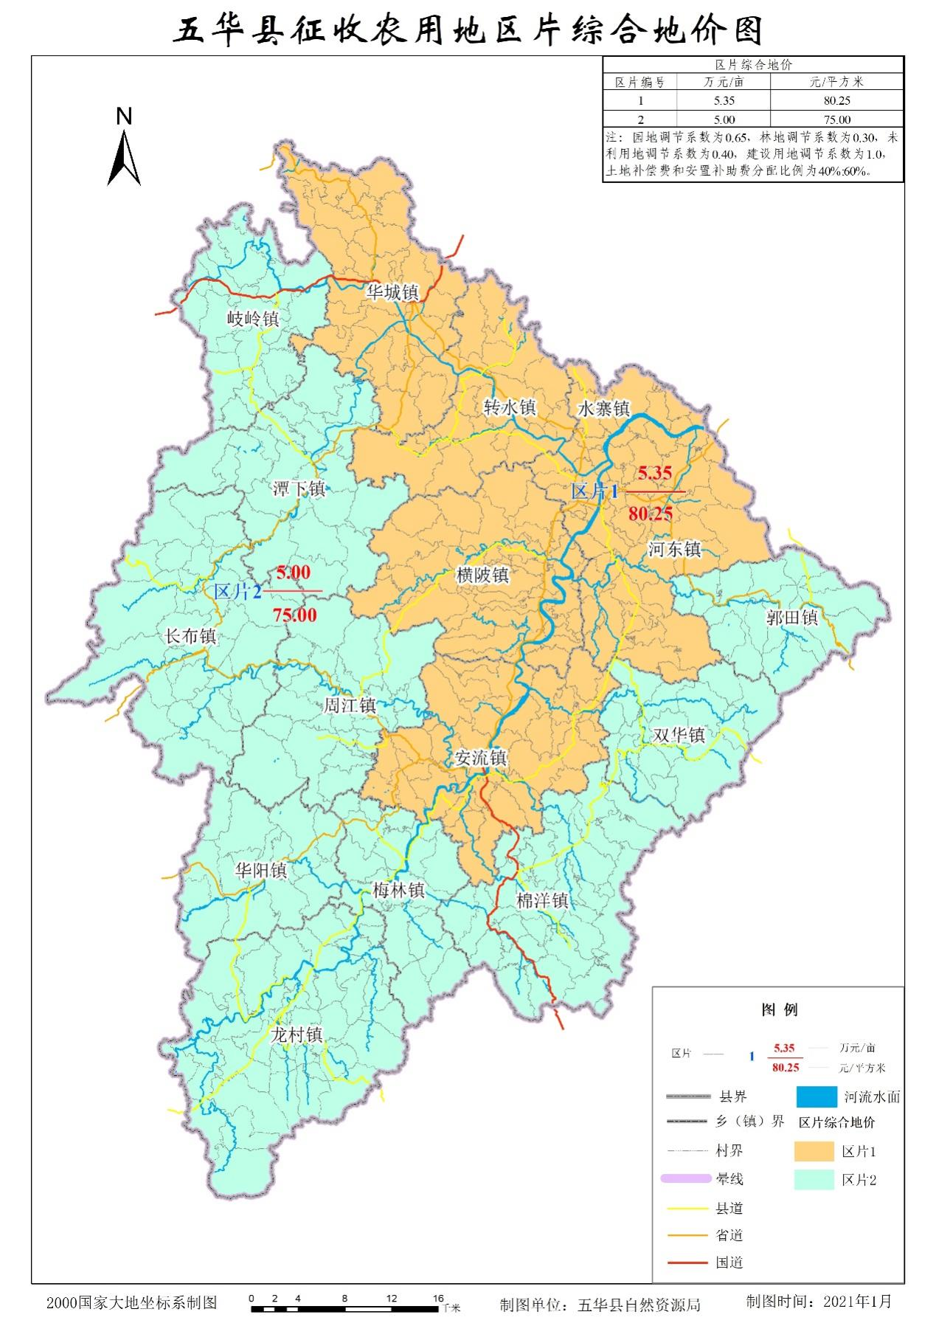
图3-1 五华县征收农用地区片综合地价图

3.土地补偿费和安置补助费分配比例
根据粤自然资函〔2020〕51号文，要求安置补助费所占比例原则上不低于50%，结合五华县实际和原补偿标准的倍数取值，土地补偿费和安置补助费的比例确定为40%：60%。

4. 地类调节系数

4.1林地、园地地类调节系数
实际测算中，发现林地、园地与其他类型农用地质量存在明显差异，根据《广东省征收农用地区片综合地价制订工作方案（征求意见稿）》中的相关指导意见以及《梅州市人民政府关于公布实施征收农用地区片综合地价的公告》(梅市府〔2021〕4号)，在本次五华县征收农用地区片综合地价重新公布成果中，设定林地地类调节系数0.30进行调节；设定园地地类调节系数0.65进行调节，。

4.2其他地类调节系数
根据《梅州市人民政府关于公布实施征收农用地区片综合地价的公告》(梅市府〔2021〕4号)，在本次五华县征收农用地区片综合地价重新公布工作中，征收建设用地参照征收农用地区片综合地价执行，征收未利用地参照征收农用地区片综合地价设定调节系数0.40执行。

四、区片综合地价使用说明
（1）区片综合地价是对被征地农民集体和农户的一次性综合补偿。区片综合地价范围内的集体农用地采用同一地价，不因征地目的及预期土地用途不同而有差异。
（2）区片综合地价仅包含土地补偿费和安置补助费，不含征地农民社会保障费用、地上附着物和青苗等补偿费，也不含未利用地和建设用地补偿费。
（3）征收本区片综合地价范围内的全部集体农用地可直接套用本区片综合地价标准。

